无线网络技术课实验报告
实验名称： | 实验3.基于三层组网数据直接转发的无线网络
学生班级： | 网络工程2301班
学生姓名： | 雷若奇
实验过程记录及截图（水印包含学号和姓名）：
- 配置router
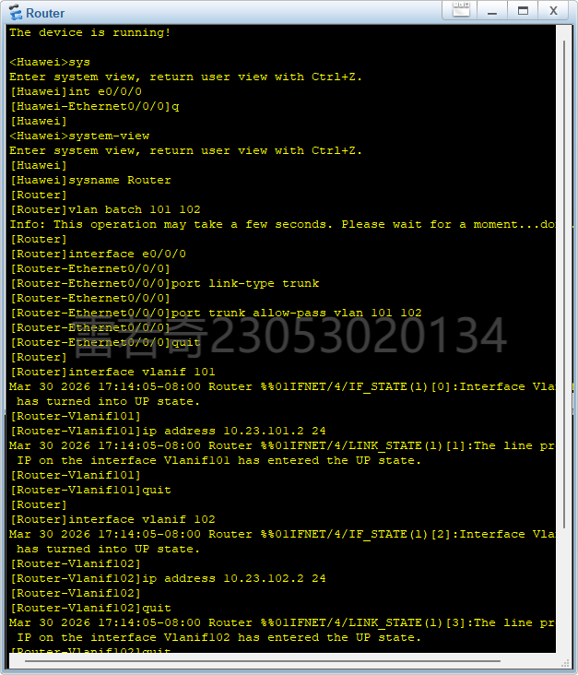
- 配置AC
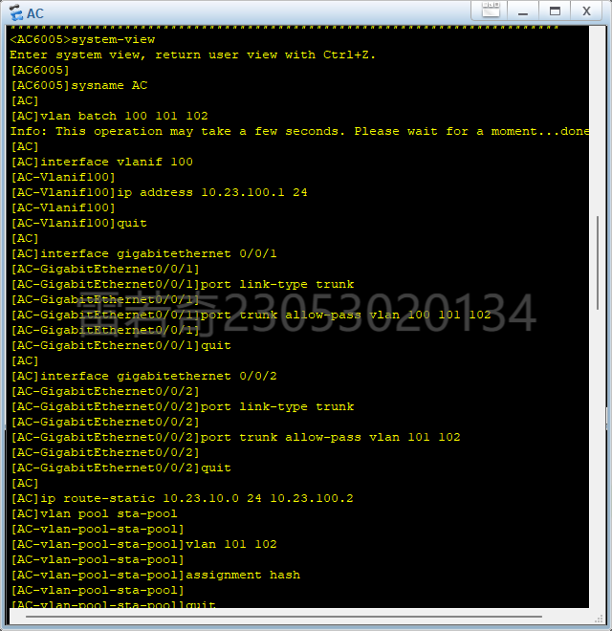
- 配置switchB
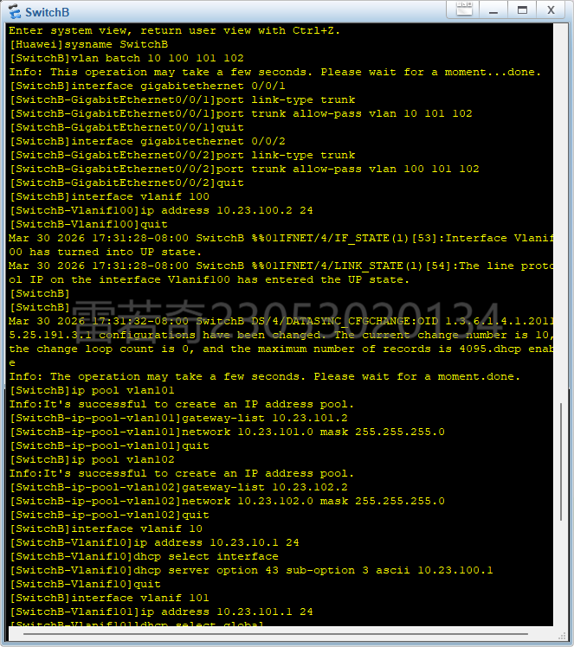
- 配置switchA
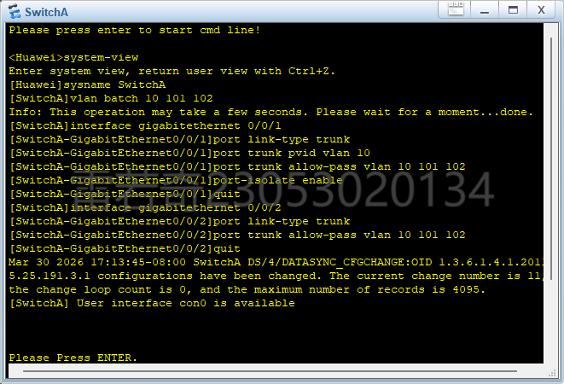
- 测试网络
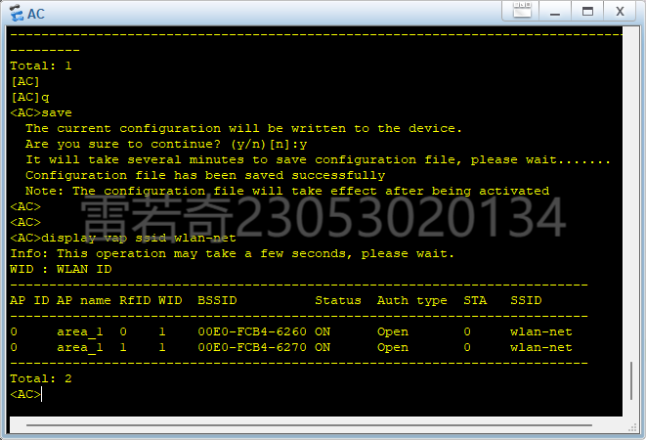
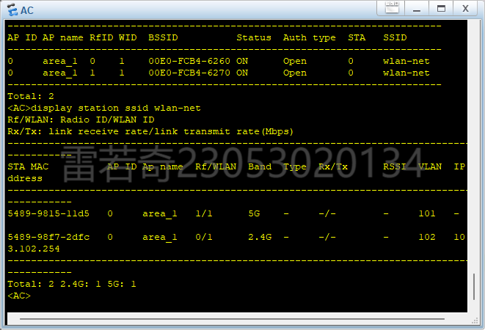
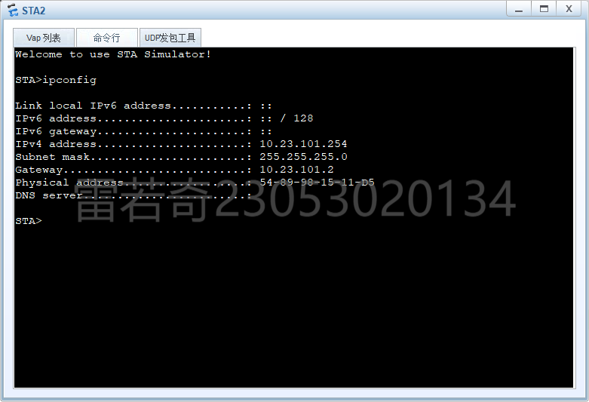

实验心得：（自问自答的形式）

